ANEXO 1

SOLICITUD DE COTIZACIÓN DPYT 29-2022

COMPRA DE CONTENIDO NOTICIOSO PARA EL SISTEMA INFORMATIVO DE TELEANTIOQUIA

PREGUNTAS Y RESPUESTAS

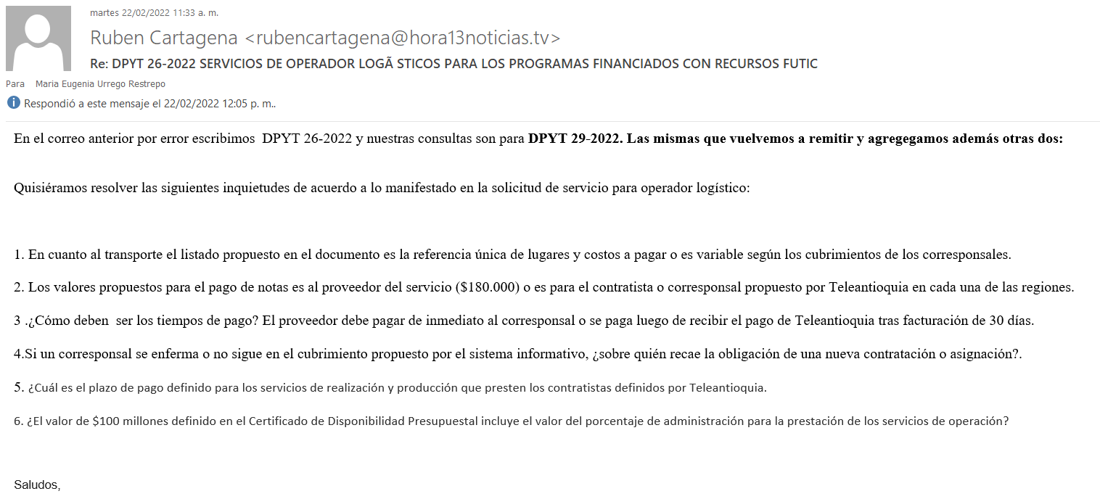

Respuestas:
- El 90% de las veces son los lugares, pero puede haber, variaciones, si llegará a pasar, se acuerda entre las partes el valor a pagar, teniendo como base el valor que ofrecen las empresas de siempre en mutuo acuerdo se acuerda el valor a pagar, pero siempre teniendo como base el valor que ofrece las empresas de transporte públicas de la zona.
- El valor de $180.000 es para el contratista corresponsal.
- El proveedor debe pagar a la persona natural o jurídica máximo 30 días después de recibida la factura. Dentro de las políticas de Teleantioquia está el pago a 30 días luego de recibir la factura, previa revisión y aprobación del supervisor.
- Teleantioquia tiene una base de datos de corresponsales a nivel de Antioquia, el proveedor también puede ofrecer otro personal. Es importante que la persona natural o jurídica a quién se le compra el contenido sea de la zona donde se desarrolla la información. No se compra contenido de personas que viajan de Medellín a cubrir la información de la zona de la noticia, a menos que previamente esto haya sido aprobado por Teleantioquia.
- Dentro de las políticas de Teleantioquia está el pago a 30 días luego de recibir la factura, previa revisión y aprobación del supervisor.
- El valor total del contrato es de modalidad tipo bolsa, la cual se va descontando de acuerdo con las facturas recibidas por el proveedor. Se entiende que en la factura el proveedor suma el porcentaje de administración de los recursos.

